Федеральное государственное бюджетное образовательное учреждение
высшего образования «Красноярский государственный медицинский университет имени профессора В.Ф. Войно-Ясенецкого»
Министерства здравоохранения Российской Федерации
Фармацевтический колледж

ДНЕВНИК

производственной практики
по ПМ 02.«Проведение лабораторных гематологических исследований»

Шалагина Арина Евгеньевна
ФИО

Место прохождения практики: КГБУЗ Красноярский краевой клинический онкологический диспансер имени А. И. Крыжановского. Клинико-диагностическая лаборатория
(медицинская организация, отделение)

с «4» июня 2022 г. по «24» июня 2022 г.

Руководители практики:
Общий – Ф.И.О. (должность) Заведующий клинико-диагностической лабораторией Якунина Е. Ю.
Непосредственный – Ф.И.О. (должность) Медицинский лабораторный техник Мельман Н. А.
Методический – Ф.И.О. (его должность) Букатова Е. Н.

Красноярск, 2022

Содержание

1. Цели и задачи практики

2. Знания, умения, практический опыт, которыми должен овладеть студент после прохождения практики

3. Тематический план
4. График прохождения практики
5. Инструктаж по технике безопасности
6. Содержание и объем проведенной работы
7. Манипуляционный лист (Лист лабораторных / химических исследований)
8. Отчет (цифровой, текстовой)

Цели и задачи практики:

- Закрепление в производственных условиях профессиональных умений и навыков по методам гематологических исследований.
- Расширение и углубление теоретических знаний и практических умений по методам гематологических исследований.
- Повышение профессиональной компетенции студентов и адаптации их на рабочем месте, проверка возможностей самостоятельной работы.
- Осуществление учета и анализ основных клинико-диагностических показателей, ведение документации.
- Воспитание трудовой дисциплины и профессиональной ответственности.
- Изучение основных форм и методов работы в гематологических лабораториях.

Программа практики.
В результате прохождения практики студенты должны уметь самостоятельно:
- Организовать рабочее место для проведения лабораторных исследований.
- Подготовить лабораторную посуду, инструментарий и оборудование для анализов.
- Приготовить растворы, реактивы, дезинфицирующие растворы.
- Провести дезинфекцию биоматериала, отработанной посуды, стерилизацию инструментария и лабораторной посуды.
- Провести прием, маркировку, регистрацию и хранение поступившего биоматериала.
- Регистрировать проведенные исследования.
- Вести учетно-отчетную документацию.
- Пользоваться приборами в лаборатории.
- Выполнять методики определения веществ согласно алгоритмам

По окончании практики студент должен
представить в колледж следующие документы:
- Дневник с оценкой за практику, заверенный подписью общего руководителя и печатью ЛПУ.
- Характеристику, заверенную подписью руководителя практики и печатью ЛПУ.
- Текстовый отчет по практике (положительные и отрицательные стороны практики, предложения по улучшению подготовки в колледже, организации и проведению практики).
- Выполненную самостоятельную работу.
В результате производственной практики обучающийся должен:
Приобрести практический опыт:
проведения общего анализа крови и дополнительных методов исследований ручными методами и на гематологических анализаторах;
уметь:
производить забор капиллярной крови для лабораторного исследования;
- готовить рабочее место для проведения общего анализа крови и дополнительных исследований;
- проводить общий анализ крови и дополнительные исследования
- дезинфицировать отработанный биоматериал и лабораторную посуду;
- работать на гематологических анализаторах
знать:
-задачи, структуру, оборудование, правила работы и техники безопасности в гематологической лаборатории;
- теорию кроветворения; морфологию клеток крови в норме;
- понятия «эритроцитоз» и «эритропения»; «лейкоцитоз» и «лейкопения»; «тромбоцитоз» и «тромбоцитопения»;
- изменения показателей гемограммы при реактивных состояниях, при заболеваниях органов кроветворения (анемии, лейкозах, геморрагических диатезах и др. заболеваниях);
- морфологические особенности эритроцитов при различных анемиях;
- морфологические особенности лейкоцитов при различных патологиях

№ | Наименование разделов и тем практики |  | Всего часов
6семестр |  |  | 108
1 | Ознакомление с правилами работы в КДЛ:  - изучение нормативных документов, регламентирующих санитарно-противоэпидемический режим в КДЛ. |  | 6
2 | Забор капиллярной крови для общего анализа крови |  | 6
3 | Организация рабочего места:  - приготовление реактивов, подготовка оборудования, посуды для исследования |  | 6
4 | Определение гематологических показателей  -определение гемоглобина  -определение СОЭ  -определение количества лейкоцитов  -определение количества эритроцитов  -приготовление мазка крови  -окрашивание мазков крови  -подсчёт лейкоцитарной формулы  - супровитальная окраска ретикулоцитов  -подсчет ретикулоцитов в мазке крови  -определение гематокрита  -определение длительности кровотечения  - определение время свёртывания крови  -определение количества тромбоцитов  -определение осмотической стойкости эритроцитов  -определение гематологических показателей на гематологическом анализаторе  - определение групп крови  -определение резус принадлежности крови |  | 78
5 | Регистрация результатов исследования. |  | 6
6 | Выполнение мер санитарно-эпидемиологического режима в КДЛ:  - проведение мероприятий по стерилизации и дезинфекции лабораторной посуды, инструментария, средств защиты;  - утилизация отработанного материала. |  | 6
Вид промежуточной аттестации |  | Дифференцированный зачет
Итого |  |  | 108

График прохождения практики.

№ п/п | Дата | Часы | оценка | Подпись руководителя.
1 | 04.06.2022 | Методический день
2 | 06.06.2022 | 8:00-14:00
3 | 07.06.2022 | 8:00-14:00
4 | 08.06.2022 | 8:00-14:00
5 | 09.06.2022 | 8:00-14:00
6 | 10.06.2022 | 8:00-14:00
7 | 11.06.2022 | Методический день
8 | 13.06.2022 | Методический день
9 | 14.06.2022 | 8:00-14:00
10 | 15.06.2022 | 8:00-14:00
11 | 16.06.2022 | 8:00-14:00
12 | 17.06.2022 | 8:00-14:00
13 | 18.06.2022 | Методический день
14 | 20.06.2022 | 8:00-14:00
15 | 21.06.2022 | 8:00-14:00
16 | 22.06.2022 | 8:00-14:00
17 | 23.06.2022 | 8:00-14:00
18. | 24.06.2022 | 8:00-14:00

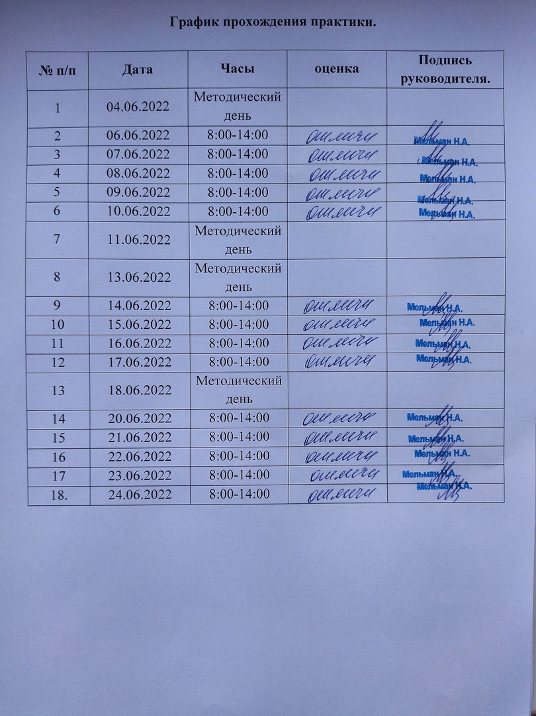

День 1. Инструктаж по технике безопасности
Ознакомилась со структурой клинико-диагностического отдела КДЛ КГБУЗ «КККОД им. А.И.Крыжановского» и прошла инструктаж по правилам безопасного проведения работ, инструктаж по технике безопасности и охране труда и противопожарной безопасности.
К работе в лаборатории допускаются лица не моложе 18 лет, не имеющие медицинских противопоказаний, обученные безопасным методам работы, прошедшие инструктаж по охране труда.
ИОТ - № 32 КДЛ Инструкция по охране труда для персонала клинико-диагностической лаборатории;
Требования безопасности перед началом работы:
- Снять верхнюю одежду в гардеробной личной одежды для медицинского персонала, сменить уличную обувь на специальную сменную рабочую;
- Одеть положенную по нормативным документам спецодежду;
- Для соблюдения безопасного выполнения работ с биологическим материалом до входа в рабочую зону снять с рук и запястий все ювелирные и иные украшения;
- Проверить наличие дезинфицирующих средств, средств гигиенической обработки рук в помещениях, где производятся работы с биологическим материалом и патогенными биологическими агентами;
- Ознакомиться с методиками выполнения предстоящих работ.

Требования безопасности во время работы:
Во время работы персоналу ЗАПРЕЩАЕТСЯ:
- Хранить личную одежду и личные вещи в рабочей зоне лаборатории;
- Хранить и принимать пищу, пользоваться косметикой в рабочей зоне лаборатории;
- Работать без комплекта специальной одежды и СИЗ;
- Хранить и применять вещества и реагенты без этикеток и маркировки;

Во время работы персоналу РЕКОМЕНДУЕТСЯ:
- Проведение лабораторных исследований и иных работ следует выполнять с учётом безопасных приёмов и методов работы;
- Работать в комплекте специальной одежды;
- При приёме биологического материала, доставленного в лабораторию для исследования, емкости, содержащие биоматериалы, размещать на специальных лабораторных рабочихстолах на металлическом каркасев помещении для приёма анализов;

Требования безопасности по окончании работы:
- По завершению работ по мере загрязнения, но не реже одного раза в неделю, протереть наружную поверхность оборудования салфеткой с дезраствором и вытереть насухо;
- Лабораторный инструментарий, подлежащий дальнейшему использованию, поместить в ёмкость, предназначенную для его обработки;
- При необходимости убрать емкости, содержащие биоматериалы, в специальные места для их размещения и хранения;
- Отключить не используемое оборудование;
- Поверхности рабочих столов обработать дезинфицирующим раствором, обладающим бактерицидным, фунгицидным и вирусоцидным действием;
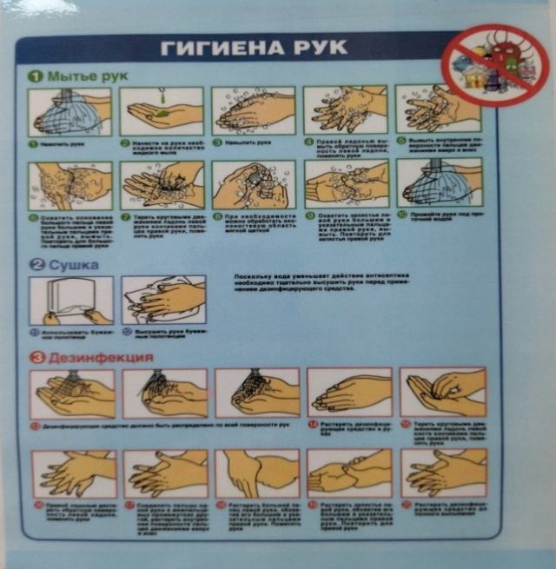
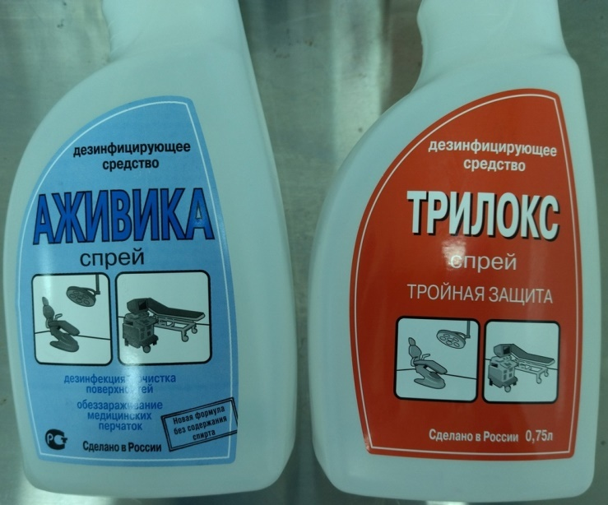
- Использованные перчатки и другие одноразовые СИЗ снять и поместить в пакет для сбора отходов класса Б;
- Произвести гигиеническую обработку рук, смазать руки регенирирующим кремом;
- Снять специальную одежду, убрать её в индивидуальный шкафчик.

При транспортировке биоматериала соблюдают следующие правила:
- Ёмкости с биоматериалом плотно закрывать пробками;
- Биоматериал транспортировать в штативах, поставленных в контейнеры, биксы или пеналы (на дно помещают салфетку);
- Направления транспортировать отдельно от биоматериала.
Сбор и транспортировку на утилизацию отходов происходит согласно СанПиН 2.1.3684 - 21 «Санитарно - эпидемиологические требования к содержанию территорий городских и сельских поселений, к водным объектам, питьевой воде и питьевому водоснабжению, атмосферному воздуху, почвам, жилым помещениям, эксплуатации производственных, общественных помещений, организации и проведению санитарно - противоэпидемических (профилактических) мероприятий». В лаборатории собирают на утилизацию отходы класса А (неопасные отходы, не контактирующие с больными- белый пакет или другого цвета, кроме жёлтого и красного, и отходы класса Б (опасные отходы –жёлтый пакет). Контейнер для утилизации маркируется.
Содержимое аптечки скорой помощи:
- Спирт этиловый 70%-100г 1 фл
- Йод раствор спиртовой 5%-5 мл 1 фл
- Бинт стерильный 1шт
- Салфетки марлевые (нестерильные) 1 уп или бинт (нестерильный) 1шт
- Лейкопластырь 1 шт
- Ножницы 1 шт
- Перчатки медицинские стерильные 1 пара

Порядок оказания медицинской помощи в экстренной и неотложной формах
Алгоритм действия работника при возникновении:
1. Аварийной ситуации (в случае производственной травмы)
А. НЕМЕДЛЕННО:
1. При порезе или проколе инструментом, контактирующим биологическими жидкостями:
- снять перчатки;
- если кровь идет — не останавливать;
- если крови нет, то выдавить несколько капель крови, обработать рану 70% спиртом, вымыть руки под теплой проточной водой с двухкратным намыливанием, а затем обработать 5% спиртовым раствором Йода.
2. При попадании крови или биологических жидкостей:
- на кожные покровы — обработать кожу 70% спиртом, вымыть руки дважды с мылом под теплой проточной водой, повторно обработать 70% спиртом;
- на слизистую глаз — обильно промыть струей воды (не тереть);
- на слизистую носа — обильно промыть струей воды (не тереть);
- на слизистую рта — ротовую полость промыть большим количеством воды и прополоскать 70% раствором этилового спирта (прополоскать и выплюнуть);
- на халат, одежду — снять рабочую одежду и погрузить в дезинфицирующий раствор или бикс (бак) для автоклавирования.
3. Сообщить об аварийной ситуации руководителю подразделения, его заместителю или вышестоящему руководителю.
Б. В течение двух часов после аварийной ситуации:
1. начать прием антиретровирусных препаратов (но не позднее 72 часов) по рекомендации ответственного по организации профилактики заражения ВИЧ. Хранение препаратов осуществляется на круглосуточном посту отделения анестезиологии и реанимации.
2. Провести обследование на ВИЧ с применением экспресс-тестов. Далее в кратчайшие сроки провести полное обследование на ВИЧ и вирусные гепатиты В и С.

Подпись общего руководителя________________________
Подпись студента___________________________________
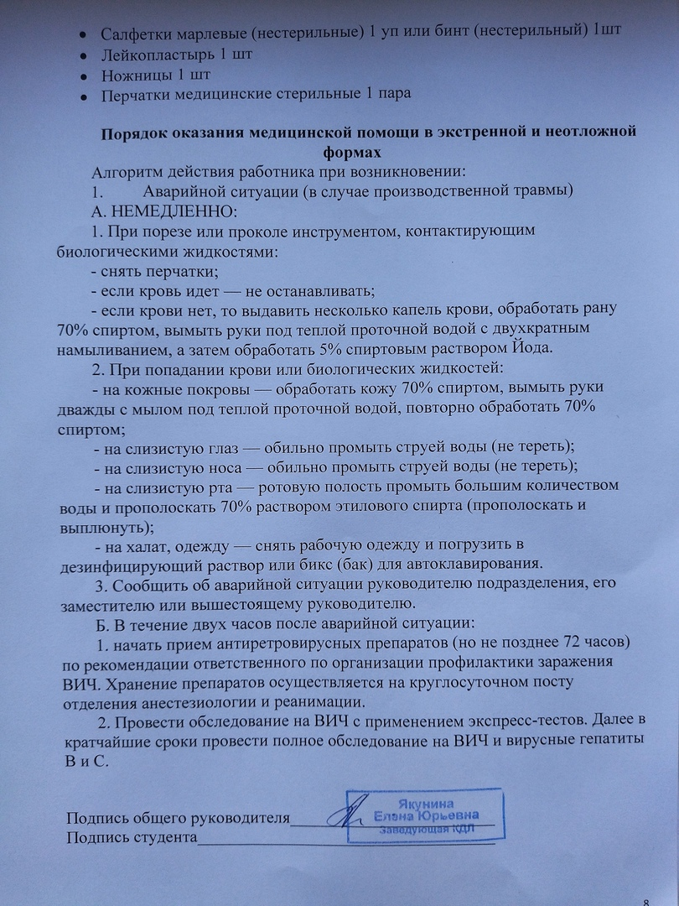

День 2. Ознакомление с устройством лаборатории и программой QMS

Документы, на основании которых ведутся работыв клинико-диагностическом отделе КДЛ:
- Приказ МЗ РФ от 25.12.1997 года № 380 «О состоянии и мерах по совершенствованию лабораторного обеспечения диагностики и лечения в учреждениях здравоохранения Российской Федерации».
- Приказ МЗ РФ от 21.02.2000 года № 64 «Об утверждении номенклатуры клинико-лабораторных методов исследования».
- СанПиН 2.1.3678-20 "Санитарно-эпидемиологические требования к эксплуатации по-мещений, зданий, сооружений, оборудования и транспорта, а также условиям де-ятельности хозяйствующих субъектов, осуществляющих продажу товаров, вы-полнение работ или оказание услуг".
- СанПиН 2.1.3684 - 21 «Санитарно - эпидемиологические требования к содержанию территорий городских и сельских поселений, к водным объектам, питьевой воде и питьевому водоснабжению, атмосферному воздуху, почвам, жилым помещениям, эксплуатации производственных, общественных помещений, организации и проведению санитарно - противоэпидемических (профилактических) мероприятий».ГОСТ Р 53079.4-2008 «Обеспечение качества клинических лабораторных исследований».
- Методические рекомендации МР 3.5.1.0113-16 «Использование перчаток для профилактики инфекций, связанных с оказанием медицинской помощи, в медицинских организациях».
- Приказ КГБУЗ «КККОД им. А. И. Крыжановского» о введении в систему внутреннего контроля качества системы идентификации пациентов.
Прошла ознакомление с МИС qMS — это многофункциональная медицинская система, которая позволяет организовывать работу нескольких отделений клиники. Программа поддерживает работу и функционирование медицинского учреждения любого уровня и профиля. Так же МИС qMS обладает рядом отдельных дополнений, которые могут расширить возможности в конкретных направлениях. Все эти дополнения встраиваются в общую систему и позволяют с помощью одной программы управлять всей деятельностью. Базовая комплектация программы МИС qMS обеспечивает оптимизацию всех основных процессов. Так, программа формирует базу пациентов, помогает врачу осуществлять приём за счёт автоматического создания ряда документов, проводит и учитывает финансовые операции и, конечно, проводит аналитический анализ, результаты которого могут вывести клинику на качественно новый уровень работы.
В начале каждого рабочего дня в журнал регистрируются следующие показатели: температура холодильника, показания гигрометра психометрического, учет работы ультрафиолетовой бактерицидной установки. Так же ведется журнал учета генеральной уборки
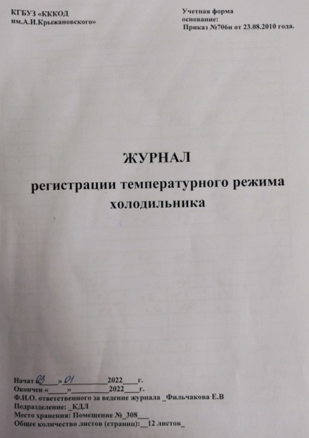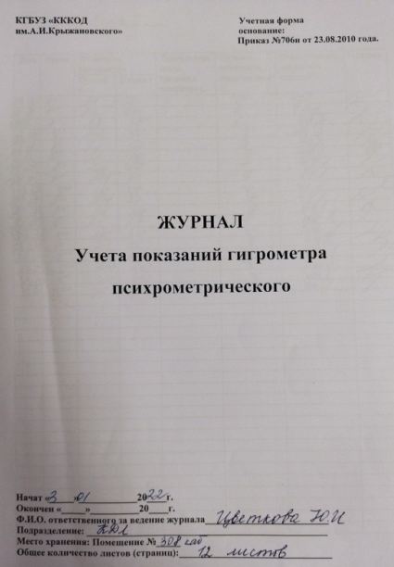
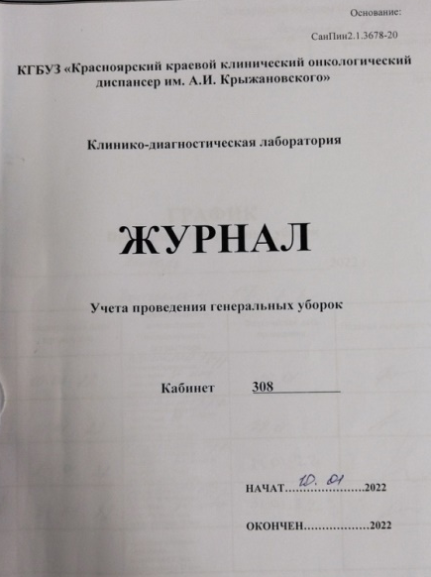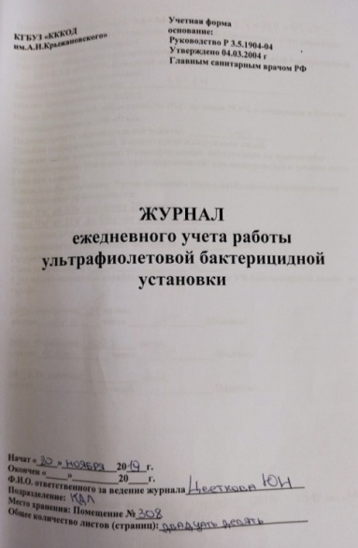

День 3. Ознакомление с гематологическими анализаторами SysmexXT-4000 I и BecmanCoulter

Меня ознакомили с принципом работы на гематологических анализаторах Sysmex XT-4000 I, Sysmex XP-300 и BecmanCoulter.
Анализатор Sysmex XT-4000 I-это гематологический анализатор на 73 параметров и с дифференциацией лейкоцитов на 5 популяции.В стандартном случае образцы обрабатываются со скоростью 80 образцов/час вне зависимости от анализируемого профиля. Для повышения скорости с помощью Диспетчера двойной конфигурации (TwinConfigurationManager) можно подключить второй анализатор к одному блоку обработки информации и увеличить пропускную способность до 160 образцов/час. Функция STAT позволяет выполнять неотложный анализ образцов немедленно.
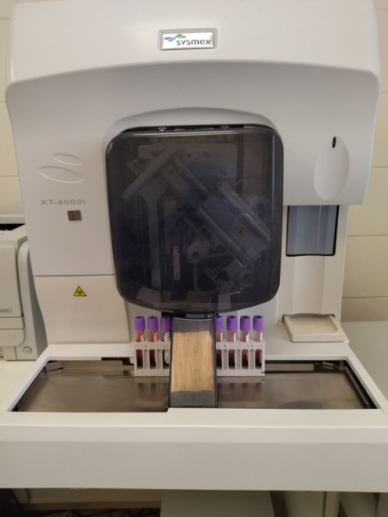
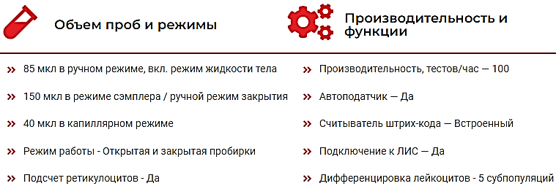
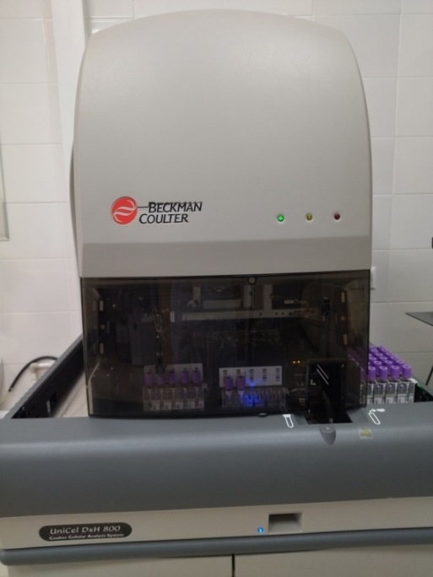
АнализаторBecmanCoulter-высокопроизводительный (до 400 тестов в час) напольный иммунохимический анализатор, созданный на базе технологии ACCESS®, включающей в себя уникальный метод ИФА, основанный на ферментативно усиленной хемилюминесценции и субмикронных парамагнитных частицах в качестве твердой фазы для нанесения АГ-АТ.
- ппроизводительность- до 400 тестов/час.
- Дзагрузка всех компонентов анализа и расходных материалов без прерывания рабочего процесса;
- Опция «reflextests» позволяет прибору автоматически увеличить объем отбираемого образца для выполнения дополнительных тестов на основе определяемых пользователем критериев;
- Выполнение любого количества срочных тестов в любое время;
- Основной дозатор совмещает в себе функции дозатора и ультразвуковой мешалки, оснащен функцией детекции уровня жидкости и функцией детекции сгустка, что гарантирует качество получаемых аликвот;
- Работа с первичными пробирками и вторичными емкостями для образца;
- Программное обеспечение на базе Windows со встроенной системой помощи;
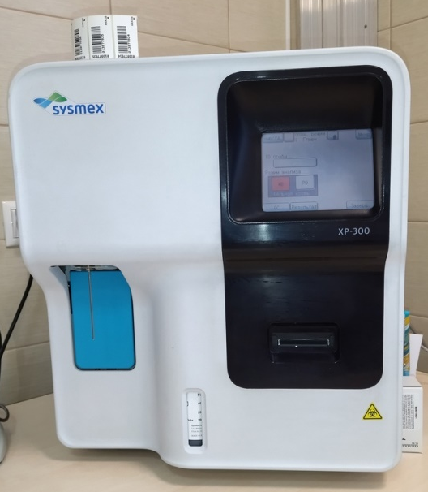
Анализатор Sysmex XP-300-это автоматический прибор, который позволяет производить полноценный анализ образца крови по 20 параметрам. Гематологический анализатор Sysmex XP-300 способен выполнять дифференцированный счет лейкоцитов по 3 популяциям: лимфоциты, нейтрофилы, фракция (BASO+MONO+EOS). Определение WBC, RBC/PLT производится ВС методом, определение гемоглобина – лаурилсульфатным (безцианидным) методом. Производительность прибора – до 60 тестов в час. Для анализа требуется 50 мкл цельной крови. Данный анализатор используется в экспресс-лаборатории.
- Вывод цифровых и графических результатов исследования на встроенный цветной жидкокристаллический монитор;
- Возможность распечатки результатов исследования на встроенном термопринтере, возможность подсоединения к внешнему принтеру;
- Различные варианты распечатки результатов – вывод стандартных CBC параметров общего анализа крови, значение 20-ти параметров, значение параметров и гистограммы;
- Легкое управление анализатором через меню с сенсорного экрана, русифицированный интерфейс;
- Чувствительная система флагов – вывод на экран информации об ошибках вместе с инструкцией по их устранению;
- Считыватель штрих кодов в базовой комплектации;
- Производительность – 60 проб/час;
- Продолжительность измерительного цикла – 60 с;
- Минимальное количество реагентов – только 2 (3 с Cellclean!) реагента для 20 параметров: Cellpack (срок годности 18 мес., открытая упаковка 60 дней; Stromatolyser-WH (срок годности 12 мес., открытая упаковка 90 дней);
- Необходимость калибровки прибора только для гемоглобина и гематокрита;
- Прямое измерение гематокрита по накоплению объема эритроцитарного столба;
- Автоматическая система самоконтроля, промывки, очистки и отключения;
- Керамический поворотный клапан дозирующей системы обеспечивает надежность системы;
- Автоматическое устранение сгустков, автоматическая электрическая и жидкостная очистка апертуры;
- Встроенный контроль качества с построением графиков.
День 4. Вакутейнеры и их значение
Вакутейнер - одноразовое приспособление, предназначенное для забора проб венозной крови. Существуют различные виды вакутейнеров, предназначенные для разных целей взятия венозной крови. Внешне вакутейнеры отличаются цветом крышки, также различаются по объёму и своему наполнению. Каждый цвет крышки вакутейнера строго предназначен для соответствующего вида анализа, т.к. разные свойства крови исследуются с использованием разных консервантов, находящихся внутри приспособления.
Цвет вакутейнера | Для чего | Фотография
Красный | Предназначен для биохимического анализа крови. Имеет объем 9мл и содержит внутри себя активатор свёртывания | 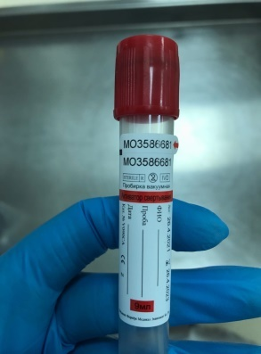
Желтый | Используется для иммунологического анализа крови. Имеет объём 6мл и содержит внутри себя активатор свёртывания и гель | 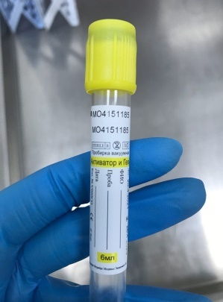
Голубой | Используется для определения показателей гемостаза. Имеет объём 4,5мл и содержит внутри себя антикоагулянт - 3,2% цитрат натрия | 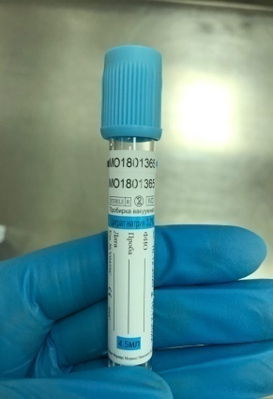
Фиолетовый | Используется для гематологического анализа крови. Имеет объём 2мл и содержит ЭДТА К2 | 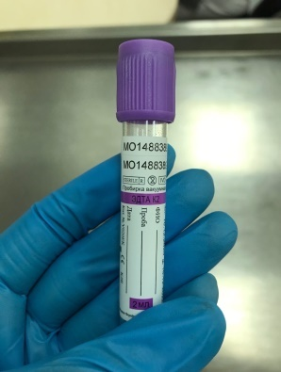
Сиреневый | Используется для определения группы крови. Имеет объём 9мл и содержит ЭДТА К3 | 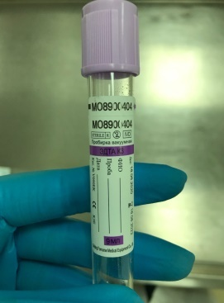

День 5. Прием, маркировка, регистрация биоматериала.
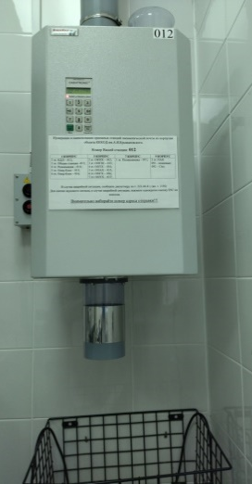
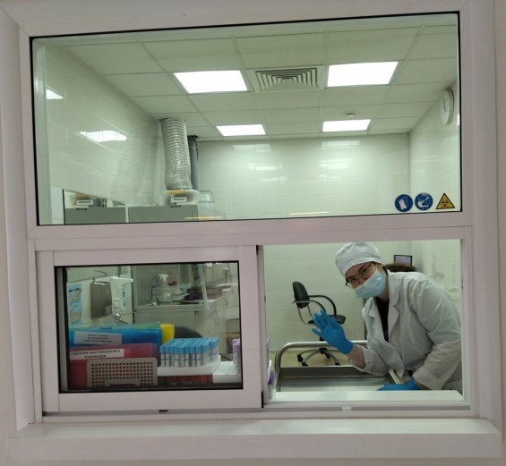
В кабинете приема и разбора материла происходит его регистрация в QMS, выбраковка пробирок со сгустком, хилезом, гемолизом крови. Пробы сверяю со штрихкодами на направлениях и пробирках. Приемку биоматериала осуществляю только в медицинских перчатках. Далее происходит доставка в соответствующие кабинеты для исследования.
В разных кабинетах клинико-диагностической лаборатории производятся разные анализы. В связи с этим рассортировываю поступающие вакутейнеры по назначенным анализам и распределяю по необходимым кабинетам.Так же в комнате приема биоматериала имеется пневмопочта, благодаря которой из разных отделений онкологического диспансера доставляется биологический материал. Далее пробы помещаю в штатив для пробирок и в бокс для транспортировки биологических материалов и переношу в нужный отдел лаборатории.

День 6. Получение плазмы и сыворотки из венозной крови
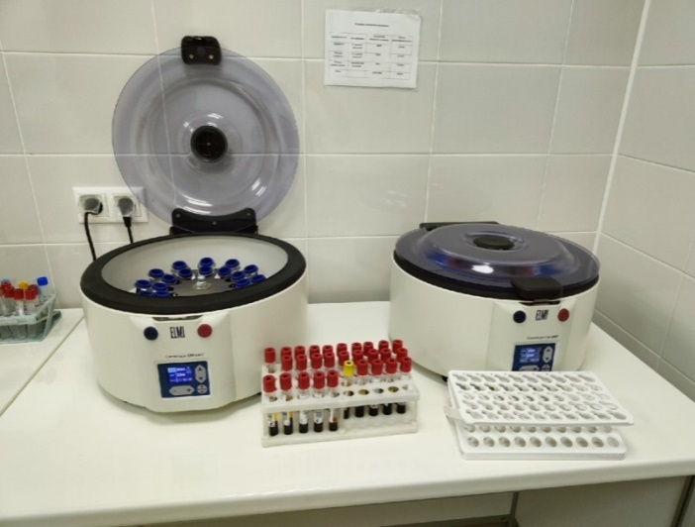
Для получения плазмы и сыворотки пробы отношу в центрифужную комнату, где стоят центрифуги. Пробирки загружаю в центрифугу, следуя правилам уравновешивания. Сыворотка крови - жидкая часть крови, лишенная форменных элементов и белков плазмы крови. Именно эта часть крови используется для биохимического, иммунологического анализа крови.
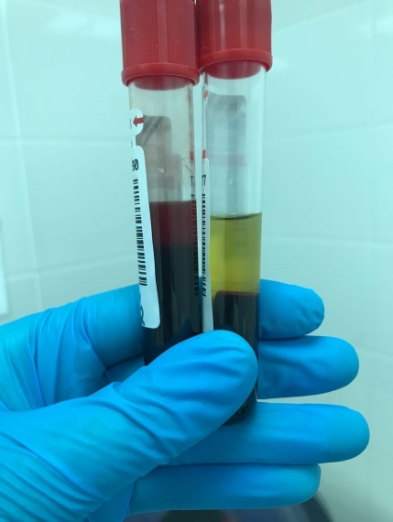
В клинико-диагностической лаборатории КГБУЗ КККОД им. А.И. Крыжановского используется несколько видов центрифуг. Например, CentrifugeCM-6MT, имеющая 24 кюветы, CentrifugeCM-6M, имеющая 12 кювет.
Для получения сыворотки крови, её центрифугирую 10 минут при 3500 оборотах.
При эксплуатации центрифуг необходимо соблюдать следующие требования:
- при загрузке центрифуги соблюдать правила попарного
уравновешивания;
- при заполнении центрифуги, вмещающую в себя 24 пробирки, важно учитывать, что сначала необходимо заполнять внешний ряд кювет, а затем внутренний;
- перед включением центрифуги в электрическую сеть необходимо проверить, хорошо ли привинчена крышка к корпусу;
- после работы центрифугу следует осмотреть и протереть.

День 7. Методический день

Определение содержания гемоглобина крови унифицированным гемиглобинцианидным методом
Принцип. Гемоглобин при взаимодействии с железосинеродистым калием (красной кровяной солью) окисляется в метгемоглобин (гемиглобин), образующий с ацетонциангидрином соединение красного цвета – гемиглобинцианид, интенсивность окраски которого пропорциональна содержанию гемоглобина.
Ход определения. В пробирку с помощью градуированной пипетки или автоматического дозатора наливают точно 5мл трансформирующего раствора. В трансформирующий раствор вносят 0,02мл (капилляр Сали) крови. Промывают капилляр 2-3 раза трансформирующим раствором. Тщательно перемешивают содержимое пробирки. При этом получается разведение крови в 251 раз. Оставляют стоять на 20 минут. Колориметрируют на МИНИГЕМе-540 или на ФЭКе при условиях: - светофильтр зеленый (длина волны 520-560 нм); - кювета 10мм; - против трансформирующего раствора. При использовании ФЭКа содержание гемоглобина определяют по калибровочному графику.

Унифицированный метод подсчета количества лейкоцитов крови в счетной камере
Принцип. Подсчитывают лейкоциты под микроскопом в определенном объеме счетной камере.
Ход определения. В агглютинационную пробирку с 0,4мл 3-5% раствора уксусной кислоты вносят 0,02мл (капилляр Сали) крови, 2-3 раза промывают капилляр раствором кислоты. Перемешивают содержимое пробирки. При этом получается разведение крови в 20 раз. Оставляют до момента счета, но не более 2-4 часов после взятия крови. Подготавливают и заполняют смесью крови с уксусной кислотой камеру Горяева, предварительно тщательно еще раз перемешав ее. Оставляют заполненную счетную камеру в горизонтальном положении на 1-2 минуты дляоседании лейкоцитов. Подсчитывают лейкоциты в 100 больших (не разделенных на малые квадраты и полосы) квадратах камеры Горяева при условиях: 25 - увеличение малое (объектив 8Х) - окуляр 10Х или 15Х - конденсор опущен.

Унифицированный метод подсчета количества эритроцитов крови в счетной камере
Принцип. Подсчитывают эритроциты под микроскопом в определенном объеме счетной камеры при постоянном разведении крови.
Ход определения. В чистую сухую пробирку с помощью мерной пипетки или автоматического дозатора наливают точно 4мл физиологического раствора. Вносят 0,02мл (капилляр Сали) крови в физраствор, промывают им капилляр 2-3 раза. Перемешивают содержимое пробирки. При этом получается разведение крови в 200 раз. Оставляют до момента счета, но не более 2-3 часов. При подозрении на анемию подсчет проводят тотчас же после взятия крови, так как эритроциты при некоторых видах анемий быстро разрушаются. Подготавливают к работе камеру Горяева. 29 Ещё раз тщательно перемешивают содержимое пробирки и заполняют этой смесью камеру Горяева с помощью пастеровской пипетки или стеклянной палочки с оплавленным концом. Оставляют заполненную счетную камеру на 1 минуту в горизонтальном положении для оседания эритроцитов. Подсчитывают эритроциты в 5 больших квадратах, разграфленных каждый на 16 малых квадратов и расположенных по диагонали сетки Горяева (см. рис. 3). Таким образом, считают эритроциты в 80 малых квадратах. Счет начинают с левого верхнего угла сетки и ведут при условиях: конденсор опущен, окуляр 10х или 15х, объектив 8х.
При подсчете эритроцитов руководствуются теми же правилами, что и при подсчете лейкоцитов, то есть считают все клетки, находящиеся внутри квадрата и на разграничительных линиях, если они большей частью заходят внутрь квадрата. Клетки же, пересеченные разграничительной линией точно пополам, подсчитывают лишь на двух сторонах квадрата.

Унифицированный метод определения гематокрита с помощью микроцентрифуги
Принцип. Центрифугирование крови в присутствии антикоагулянтов в течение определенного времени при постоянном числе оборотов центрифуги.
Ход определения. В предварительно обработанный антикоагулянтом и высушенный капилляр набирают кровь из пальца на 7/8 длины капилляра. 83 Укупоривают капилляры с одного конца специальной пастой (или пластилином) и помещают их в ротор центрифуги так, чтобы укупоренные концы упирались в резиновую прокладку. Центрифугируют 5 минут при 8000 об/мин. По специальной шкале, приложенной к центрифуге, определяют гематокритную величину.

Определение длительности кровотечения поДуке
Принцип. Определяется длительность кровотечения из капилляров после прокола кожи скарификатором.
Ход работы. Определение может проводиться при проколе пальца или мочки уха. Глубина прокола должна быть не менее 3мм – только при этом условии кровь из ранки выделяется самопроизвольно, без нажима. Сразу после прокола включают секундомер. Первую каплю крови не удаляют ватой, как обычно, а прикасаются к ней фильтровальной бумагой, которая впитывает кровь. Далее снимают фильтровальной бумагой выступающие капли крови через каждые 30 секунд. Постепенно капли крови становятся все меньше. Когда следы крови перестанут оставаться, секундомер выключают.

Определение времени свертывания капиллярной крови по Сухареву
Принцип. Определяется время образования сгустка крови в капилляре Панченкова.
Ход работы. Прокалывают кожу, удаляют первую каплю крови. 73 Набирают самотеком кровь в чистый сухой капилляр Панченкова до метки «70-75» (25-30делений) без пузырьков воздуха. Включают секундомер. Наклоном капилляра перемещают кровь на середину трубки. Через каждые 30 секунд наклоняют капилляр поочередно вправо и влево под углом 45 градусов. При этом капилляр необходимо плотно держать в руке, чтобы сохранить более высокую и постоянную температуру свертывающейся крови. В начале исследования кровь свободно перемещается внутри капилляра, а затем ее движение замедляется и появляется «хвостик» из нитей фибрина – это говорит о начале свертывания крови. При полном свертывании кровь перестает двигаться. Моменты начала и конца свертывания крови засекают по секундомеру.

День 8. Праздничный нерабочий день

День 9. Работа на гематологическом анализаторе. Постановка СОЭ

Пробы, проверенные на наличие сгустков и сверенные с направлениями, вставляю в штативы для анализатора, штрихкодами к себе. Штатив для анализатора BecmanCoulterвключает 5 отсеков для проб, аSysmex XT-4000 I 10 отсеков для проб. Запускаю анализатор следуя инструкции руководства пользователя. Анализатор выполняет исследование.Далее врач просматривает результаты анализатора и авторизует их в программе QMS.

После того, как анализатор выполнит исследование крови, формируются рабочие листы на лейкоформулу, на тромбоциты по Фонио. Рабочий лист по СОЭ формирую самостоятельно вручную: создаю рабочий лист, вношу штрихкоды в программу, распечатываю. Постановку для определения СОЭ (скорость оседания эритроцитов) провожу с использование капилляра Панченкова, который устанавливаю в штатив Панченкова под наблюдением медицинского лабораторного техника.
- Набираю цитрат натрия 5% в капилляр Панченковадо отметки 85
- Сливаю его в лунку (штатив с лунками)
- Набираю капилляр Панченкова крови до отметки К (0)
- Сливаю кровь в лунку с цитратом и перемешиваю
- Набираю кровь до отметки К в капилляр и устанавливаю в штатив
- Засекаю 1 час для каждого капилляра
- Через час снимаю результат. Результат учитываю при помощи таблицы (температура помещения-результат)

По окончанию работ провела дезинфекцию рабочей поверхности, продезинфицировала перчатки и поместила их в ведро класса Б. Провела гигиеническую обработку рук по схеме и нанесла на руки дезинфицирующее средство.
День 10. Приготовление и окраска мазков крови
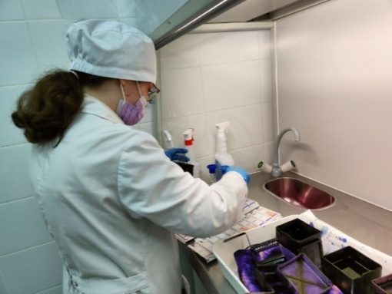
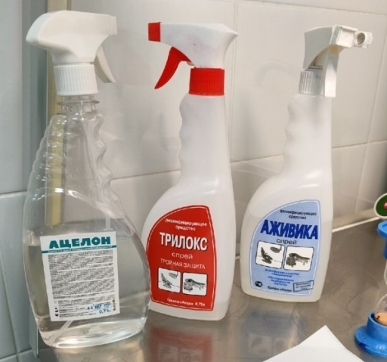
На сухое подготовленное предметное стекло ближе к короткой стороне наношу стеклянной палочкой (или непосредственно из места укола пальца) небольшую каплю крови. Оставляю стекло в горизонтальном положении и размазываю кровь по стеклу с помощью сухого чистого шпателя, держа его под углом 45°. Коротким ребром, подождав, пока вся кровь не расплывется по нему, быстро провожу по предметному стеклу. Сильно нажимать на предметное стекло не следует, так как это может привести к повреждению форменных элементов крови. Мазки высушиваю на воздухе и маркирую (лучше простым карандашом).
Высохший мазок должен быть равномерно тонким, желтоватого цвета, достаточной величины, располагаться на расстоянии 1,0—1,5 см от краев стекла, занимать почти всю длину стекла и заканчиваться «метелочкой».
Далее мазки маркирую и отношу в ламинар для их фиксации и окраски. Фиксацию выполняю при помощи красителя-фиксатора эозин метиленового синего, время экспозиции 2 минуты. Далее окрашиваюазур-эозином 5 минут (лейкоформула) и 20 минут (окраска тромбоцитов по Фонио). Мазки промываю под проточной водой и высушиваю.
По окончанию работ провела дезинфекцию рабочей поверхности, продезинфицировала перчатки и поместила их в ведро класса Б.Провела гигиеническую обработку рук по схеме и нанесла на руки дезинфицирующее средство.
Форменные элементы крови должны иметь следующую окраску:
Эритроциты- розовый или розовый с серым оттенком цвет.
Лейкоциты:
- Нейтрофилы-ядра-фиолетовый цвет, цитоплазма-бледно розовый, или розовый, или розово-серый цвет, зернистость цитоплазмы- светло-фиолетовый цвет.
- Эозинофилы-ядра-фиолетовый цвет, цитоплазма-слабо- голубой цвет,зернистость цитоплазмы-оранжево-красный или кирпично-красный цвет.
- Базофилы- ядра-фиолетовый цвет, цитоплазма- бледно -розовый или светло-фиолетовый цвет, зернистость цитоплазмы-цвет от темно-фиолетового до черного.
- Лимфоциты- ядра-фиолетовый цвет, цитоплазма- голубой, или серо-голубой, или светло -синий, или серовато -синий цвет/
- Моноциты-ядра-светло-фиолетовый цвет, цитоплазма-серый или синевато-серый цвет.

День 11. Проведение ОАК на анализаторах

Перед работой надела перчатки, шапочку, медицинскую маску.

Прием и маркировка биоматерила. В приемной комнате приняла материал и поставила пробирки в штатив (сравнила штрихкоды, передала образцы, проверила кровь на наличие сгустка). Далее транспортирую материал в гематологический отдел в контейнере для транспортировки биоматериала.

Работа на гематологическом анализаторе. Sysmex XT-4000 I. Ручной режим.Методика:
1. Включаю аппарат (на левой стороне прибора).
2. Включаю компьютер (квадратная кнопка).
Нагревается элемент до 40°С.
Анализатор автоматически промывается и показывает фоновое значение реагентов, если хоть одно значение превышает норму — анализатор промывается снова. В это время на нижней шкале монитора высвечивается «Васкегоnгеd».
3. Жду, когда на нижней панели монитора загорится зеленый квадрат и на передней панели анализатора зеленый светодиод, анализатор готов к работе.
4. Навожу стрелку на иконку «Ручное измерение», (иконка находится в верхнем левом углу монитора). Появляется табло, в нем указываю № пробы и выбираю профиль:
- С СВС — общий анализ крови (без формулы)
- СD СВС Diff — развернутый анализ крови (с формулой)
- СDR СВС Diff Ref — развернутый анализ крови с формулой и ретикулоциты
- СR СВС Ref — общий анализ крови без формулы и ретикулоциты
Выбрала нужный профиль и нажала ОК.В левом нижнем углу загорается зелёная кнопка и номер пробы.
- Кровь тщательно перемешала, открыла крышку и подставила исследуемую пробу к игле, нажала серую клавишу «СТАРТ». Убрала пробирку только после звукового сигнала!

- Чтобы поменять номер пробы, необходимо опять нажать кнопку «Ручное измерение», после чего появится таблица, в которой набираем необходимый номер пробы и нажимаем ОК.

- После того, как анализатор выполнит исследование крови, врач просматривает результаты анализатора и авторизует их в программе QMS, формируются рабочие листы на лейкоформулу, на тромбоциты по Фонио. Рабочий лист по СОЭ формирую самостоятельно вручную: создаю рабочий лист, вношу штрихкоды в программу, распечатываю.

Приготовление мазков крови. Приготовила мазки на предметном стекле. Окрасила мазки: лейкоформула- 5 минут азур-эозином по Романовскому, тромбоциты по Фонио- 20 минут азур-эозином по Романовскому. Передала врачу для микроскопирования.

Постановка СОЭ. ). В программе QMS создала рабочий лист на СОЭ и внесла туда штрихкоды с пробирок в порядке постановки в штативе.
Выполнила постановку СОЭ. Набрала крови с 5% цитратом натрия в капилляр Панченкова до отметки К (0) и установила его в штатив Панченкова. Отметила время снятия СОЭ (через 1 час).
Через 1 час измерила СОЭ по специальной таблице (сравнила с погрешностью при определенной температуре воздуха в помещении). Внесла результаты в рабочий лист СОЭ и авторизовала.
По окончанию работ провела дезинфекцию рабочей поверхности, продезинфицировала перчатки и поместила их в ведро класса Б. Провела гигиеническую обработку рук по схеме и нанесла на руки дезинфицирующее средство.

День 12. Взятие крови из пальца пациента

В онкологическом диспансере для исследований в основном используется венозная кровь, но так же допускается использование капиллярной крови в определенных случаях: кровь из пальца берется в отделении дневной химиотерапии, так как необходимо следить за уровнем лейкоцитов в крови ежедневно, в операционном блоке кровь из пальца берут для определения уровня глюкозы в крови и гемоглобина, А так же пациентам с сахарным диабетом или тем у кого уровень глюкозы превышают норму, в отделениях лечащий врач делает назначение в системе QMS, и мед. лаб. техник берет кровь из пальца согласно времяни указанному в направлении.
Приборы, инструменты, ИМН:
- Манипуляционный столик.
- Микропробирка с антикоагулянтом.
- Скарификатор одноразовый или автоматический ланцет подходящего типа и размера.
- Штатив для пробирок.
- Пинцет стерильный.
- Капилляр Панченкова.
- Спринцовка № 0 тип А для аспирации жидкости.
- Стул, кресло.
- Не прокалываемый контейнер для использованных скарификаторов/ланцетов.
- Емкости для дезинфекции.
- Емкость «Отходы. Класс Б».
- Антисептический раствор для обработки места прокола кажи пациента.
- Антисептик для обработки рук.
- Дезинфицирующее средство.
- Ватные шарики стерильные или салфетки спиртовые антисептические стерильные.
- Перчатки нестерильные.

Смачиваю ватный шарик в антисептическом средстве или открываю салфетку спиртовую антисептическую.
Одной рукой беру левую руку пациента и палец, куда планируется нанести прокол, слегка помассировать его. Зажав верхнюю фалангу IV или III пальца пациента указательным и большим пальцами, сдавливаю мягкую часть дистальной фаланги руки сбоку от подушечки пальца на расстоянии около 3 мм от ногтевого ложа до возникновения легкого отека и конец пальца приобретает темно-красную окраску.
Другой рукой обрабатываю смоченным в антисептическом средстве стерильным ватным шариком или спиртовой салфеткой внутреннюю поверхность верхней фаланги пальца пациента. Осушиваю поверхность пальца вторым стерильным ватным шариком.
Помещаю использованную салфетку или шарик в емкость «Отходы. Класс Б».
После высыхания кожи беру скарификатор/автоматический ланцет и произвожу прокол кожи немного латеральнее от центральной оси пальца.
Помещаю использованный скарификатор/автоматический ланцет в не прокалываемыйконтейнердля использованных скарификаторов/ланцетов «Отходы. Класс Б».
Удаляю стерильным ватным шариком первую каплю, полученную после прокола кожи, так какв ней имеется значительная примесь межтканевой жидкость.
Помещаю использованный ватный шарик в емкость «Отходы. Класс Б».
Набираю необходимое количество крови для исследования, прикоснувшись носиком стерильного капилляра Панченкова к капле, образующейся в месте прокола; капилляр располагаю горизонтально или с уклоном для тока крови; кровь поступает внутрь капилляра под действием сил поверхностного капиллярного натяжения и сил гравитации.
Переношу и выпускаю кровь в микропробирку с антикоагулянтом.
После внесения тщательно перемешиваю кровь с антикоагулянтом, переворачивая пробирку на 1800 5-10 раз, исключая встряхивание.
Использованный пустой капилляр Панченковав вертикальном положении погружаю в емкость с дезинфицирующим раствором.
Заполненную пробирку ставлю в штатив.
Прижимаю к месту прокола салфетку спиртовую или стерильный ватный шарик с антисептическим раствором.
Прошу пациента держать салфетку или ватный шарик у места прокола 2-3 мин.
Обрабатываю руки в перчатках дезинфицирующим средством.
Снимаю перчатки и помещаю в емкость «Отходы. Класс Б».
Обрабатываю руки гигиеническим способом.

День 13. Методический день

Унифицированный метод подсчета количества ретикулоцитов
Принцип. Суправитальная (прижизненная) окраска красителями, выявляющими зернисто-нитчатую субстанцию.
Окраска на стекле. Хорошо вымытые и обезжиренные стекла слегка подогревают над спиртовкой. Стеклянной палочкой наносят 1 каплю одного из красителей, делают мазок из краски шлифованным стеклом и высушивают его. В таком виде мазки можно готовить впрок и хранить в закрытой посуде в темном месте. На мазок краски наносят 1 каплю крови и готовят из нее тонкий мазок. Тотчас же, не давая высохнуть крови, помещают мазок во влажную камеру (чашку Петри с уложенной по бортикам фильтровальной бумагой) на 3-4 минуты. Высушивают на воздухе и микроскопируют.
Подсчет количества ретикулоцитов. Окрашенный одним из описанных методом мазок микроскопируют с иммерсионной системой: окуляр 7 Х, объектив 90 Х, конденсор поднят. В мазках эритроциты окрашены в желтовато-зеленоватый цвет, зернистонитчатая субстанция – в синий цвет. Подсчитывают не менее 1000 эритроцитов, отмечая среди них количество эритроцитов, содержащих зернисто-нитчатую субстанцию. Ретикулоциты как молодые эритроциты входят в счет 1000 эритроцитов. Для облегчения подсчета используют ограничитель поля зрения, готовя его таким образом, чтобы одновременно в поле зрения находилось около 50 эритроцитов. Затем просчитывают 20 таких полей зрения. Количество ретикулоцитов выражают на 1000 эритроцитов, в процентах или в промилле. 1 промилле (‰) = 1/1000.

Унифицированный метод определения осмотической резистентности эритроцитов
Принцип. Осмотическая резистентность эритроцитов определяется по степени их гемолиза в гипотонических растворах хлорида натрия.
Ход определения. В две стерильные пробирки, содержащие по 2 капли гепарина, вносят по 1,5мл крови, хорошо перемешивают. Кровь из одной пробирки используют сразу для исследования, а вторую ставят на сутки в термостат при 37ºС. В 14 центрифужных пробирках готовят ряд разведений из рабочего раствора хлорида натрия в соответствии с таблицей.
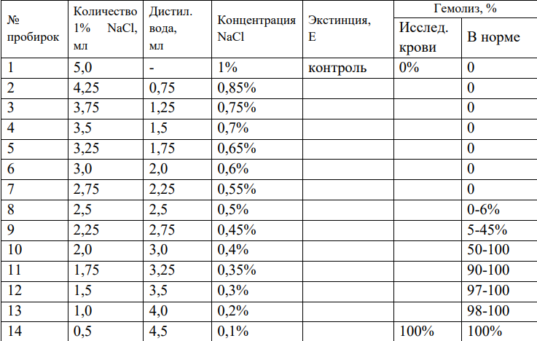
В каждую пробирку вносят по 1 капилляру Салигепаринизированной крови. Перемешивают содержимое всех 14 пробирок, начиная с первой, и оставляют стоять 30 минут при комнатной температуре. Центрифугируют содержимое пробирок в течение 5 минут при 2000 об/мин. Колориметрируютнадосадочные жидкости пробирок №№ 2-14 при условиях: светофильтр – зеленый (длина волны 500-560нм); кювета 10 мм; против холостой пробы. Холостая проба - надосадочная жидкость в пробирке, содержащей 1% раствор NaCl (пробирка № 1). На следующий день повторяют исследование с инкубированной кровью, так как при некоторых видах гемолитических анемий понижение осмотической резистентности эритроцитов выявляется только после инкубации.

Определение групп кровипо стандартным изогемагглютинирующим сывороткам
- На специальную тарелку или стекло наносят капли сывороток
- Затем в каждую каплю добавляют кровь пациента.
- Тарелку осторожно покачивают, чтобы сыворотки соединились с кровью.
- Через 5 минут наблюдают, произошла ли реакция агглютинации («склеивания» эритроцитов): если да, то в пробе образуются зерна или хлопья.
Оценка результата:
- При отсутствии реакции агглютинации во всех пробах – группа крови пациента 0 (I).
- Отсутствие реакции агглютинации в пробе с сывороткой II группы, во всех остальных агглютинация произошла – группа A (II).
- Отсутствие агглютинации в капле сыворотки III группы – у пациента группа крови B (III).
- Реакция агглютинации произошла во всех пробах – группа крови AB (IV).

Определение резус принадлежности крови
- Внести пипеткой в пробирку две капли сыворотки анти-резус
- Внести отдельной пипеткой одну каплю крови
- Вращать между ладонями 5 мин
- Внести 1 каплю физ.раствора в случае если наблюдается агглютинация.
- Встряхнуть пробирку, наблюдать агглютинацию 5 мин.
- Форма ответа: при определении резус фактора со стандартной сывороткой анти-резус..
- Агглютинация не наблюдается – резус фактор отрицательный
- Агглютинация наблюдается – резус фактор положительный
- После проведения манипуляции все использованные предметы замачиваются в емкости с трехпроцентным раствором хлорамина.

День 14. Проведение ОАК на анализаторах

Перед работой надела перчатки, шапочку, медицинскую маску.

Прием и маркировка биоматерила. В приемной комнате приняла материал и поставила пробирки в штатив (сравнила штрихкоды, передала образцы, проверила кровь на наличие сгустка). Далее транспортирую материал в гематологический отдел в контейнере для транспортировки биоматериала.

Работа на гематологическом анализаторе. Sysmex XT-4000 I. Автозапуск.Методика:
1. Включаю аппарат (на левой стороне прибора).
2. Включаю компьютер (квадратная кнопка).
Нагревается элемент до 40°С.
Анализатор автоматически промывается и показывает фоновое значение реагентов, если хоть одно значение превышает норму — анализатор промывается снова. В это время на нижней шкале монитора высвечивается «Васкегоnгеd».
3. Жду, когда на нижней панели монитора загорится зеленый квадрат и на передней панели анализатора зеленый светодиод, анализатор готов к работе.
4. Исследуемую кровь (венозную) тщательно просматриваю на наличие сгустков, при их отсутствии — аккуратно перемешиваю кровь.
5. Составляю пробирки в специальные штативы по 10 штук так, чтобы штрих — код на пробирке располагался в прорези штатива и хорошо просматривался.
6. Штативы по порядку выставляю в правый лоток анализатора, так, чтобы штатив попал четко в паз.
7. В верхнем левом углу монитора нажимаю «Автозапуск», появляется табло, в нем указываю № пробы, № штатива, позицию пробирки, затем выбираю профиль:
- С СВС — общий анализ крови (без формулы)
- СD СВС Diff — развернутый анализ крови (с формулой)
- СDR СВС Diff Ref — развернутый анализ крови с формулой и ретикулоциты
- СR СВС Ref — ретикулоциты без формулы
Затем нажимаю запуск автозагрузчика.
- После того, как анализатор выполнит исследование крови, врач просматривает результаты анализатора и авторизует их в программе QMS, формируются рабочие листы на лейкоформулу, на тромбоциты по Фонио. Рабочий лист по СОЭ формирую самостоятельно вручную: создаю рабочий лист, вношу штрихкоды в программу, распечатываю.

Приготовление мазков крови. Приготовила мазки на предметном стекле. Окрасила мазки: лейкоформула- 5 минут азур-эозином по Романовскому, тромбоциты по Фонио- 20 минут азур-эозином по Романовскому. Передала врачу для микроскопирования.

Постановка СОЭ. В программе QMS создала рабочий лист на СОЭ и внесла туда штрихкоды с пробирок в порядке постановки в штативе.
Выполнила постановку СОЭ. Набрала крови с 5% цитратом натрия в капилляр Панченкова до отметки К (0) и установила его в штатив Панченкова. Отметила время снятия СОЭ (через 1 час).
Через 1 час измерила СОЭ по специальной таблице (сравнила с погрешностью при определенной температуре воздуха в помещении). Внесла результаты в рабочий лист СОЭ и авторизовала.
По окончанию работ провела дезинфекцию рабочей поверхности, продезинфицировала перчатки и поместила их в ведро класса Б.Провела гигиеническую обработку рук по схеме и нанесла на руки дезинфицирующее средство.

День 15. Подсчет тромбоцитов по Фонио

Приготовленные мазки крови маркирую и отношу в ламинар для их фиксации и окраски. Фиксацию выполняю при помощи красителя-фиксатора эозин метиленового синего, время экспозиции 2 минуты. Далее окрашиваю азур-эозином 20 минут (окраска тромбоцитов по Фонио). Мазки промываю под проточной водой и высушиваю.
Тромбоциты окрашиваются в фиолетово-розовый цвет.
Подсчет произвожу следующим образом. В каждом поле зрения микроскопа считаю число эритроцитов и тромбоцитов, передвигая мазок до тех пор, пока не будут просчитаны 1000 эритроцитов. Для удобства и большей точности счета пользуюсь окуляром с уменьшенным полем зрения. Считаю количество тромбоцитов.
Расчет. Зная количество эритроцитов в 1 мкл (или 1 л) крови и количество тромбоцитов на 1000 эритроцитов, легко рассчитать и содержание тромбоцитов в крови:
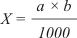
где X — количество тромбоцитов в 1 мкл (1 л) крови; а — количество тромбоцитов, подсчитанных в мазке крови на 1000 эритроцитов; b — количество эритроцитов в 1 мкл (1 л) крови; 1000 — количество эритроцитов, подсчитанных в мазке крови.
По окончанию работ провела дезинфекцию рабочей поверхности, продезинфицировала перчатки и поместила их в ведро класса Б.Провела гигиеническую обработку рук по схеме и нанесла на руки дезинфицирующее средство.

День 16. Проведение мероприятий по стерилизации и дезинфекции лабораторной посуды, инструментария, средств защиты

В целях профилактики внутрибольничных инфекций (далее - ВБИ) в лечебно-профилактической организации осуществляются дезинфекционные и стерилизационные мероприятия, которые включают в себя работы по профилактической и очаговой дезинфекции, обеззараживанию, предстерилизационной очистке и стерилизации изделий медицинского назначения.
Для проведения дезинфекционных и стерилизационных мероприятий ООМД (организация, осуществляющая медицинскую деятельность) должны регулярно обеспечиваться моющими и дезинфицирующими средствами различного назначения, кожными антисептиками, средствами для стерилизации изделий медицинского назначения, а также стерилизационными упаковочными материалами и средствами контроля (в том числе химическими индикаторами).
Дезинфекция – это комплекс мероприятий, направленных на уничтожение определенного вида патогенного или условно-патогенного микроорганизма в объектах внешней среды с помощью химических антисептиков, физических, биологических воздействий.

В гематологической лаборатории используют два метода дезинфекции:
1. Химический метод - основан на применении разнообразных химических веществ, вызывающих гибель микроорганизмов. Его используют с целью обеззараживания различных объектов внешней среды. При работе в гематологической лаборатории допускаются дез. растворы, разрешенные к применению на территории РФ.
2. Физический метод - обеспечивает удаление микроорганизмов с объектов путем воздействия физических факторов: высокой температуры горячего воздуха, пара под давлением, ультрафиолетовых лучей.
При погружении пробирок и флаконов с кровью в дезинфицирующий раствор:
- нельзя вытряхивать необеззараженный сгусток крови из пробирки, флакона;
- следует брать пробирки и флаконы анатомическим пинцетом – одна бранша пинцета должна войти внутрь флакона или пробирки;
- флаконы и пробирки полностью заполнять раствором в наклонном положении – воздушные пузыри при правильном погружении не образуются, а емкость опускается на дно;
- пинцет сбрасывать в контейнер для обеззараживания после погружения всех пробирок и флаконов.

После дезинфекционной выдержки в растворе изделия промывают проточной водой или в емкости с водой. При отмывании методом погружения соотношение объема воды к объему, занимаемому изделием, должно быть не менее 3:1.
Ручки инструментов при отмывании следует держать под углом, чтобы вода не проникла в соединительные муфты или детали.
Каналы изделий отмывают с помощью шприца или водоструйного насоса.
Дезинфекция одноразового шприца. Разделять вручную корпус и поршень шприца запрещено согласно указанному порядку и требованиям безопасного обращения с опасными отходами класса Б.

День 17. Утилизация отработанного материала

Правила обращения с отходами, разработаны в соответствии с требованиями санитарных правил и норм на основании: «Санитарно-эпидемиологические требования к обращению с медицинскими отходами СанПиН 2.1.3684 - 21 «Санитарно - эпидемиологические требования к содержанию территорий городских и сельских поселений, к водным объектам, питьевой воде и питьевому водоснабжению, атмосферному воздуху, почвам, жилым помещениям, эксплуатации производственных, общественных помещений, организации и проведению санитарно - противоэпидемических (профилактических) мероприятий».Класс А - эпидемиологически безопасные отходы, приближенные по составу к твердым бытовым отходам( далее – ТБО): мебель, инвентарь, неисправные приборы и оборудование, не содержащие токсических элементов; неинфицированная бумага, упаковочный материал.
Класс Б - эпидемиологически опасные отходы: отходы с микроорганизмами III-IV групп патогенности(опасности), упаковка и контейнеры из под проб.
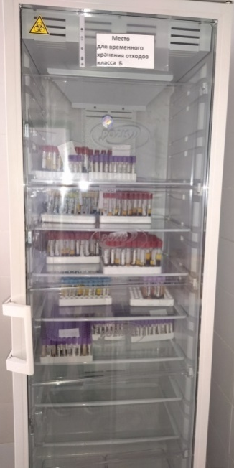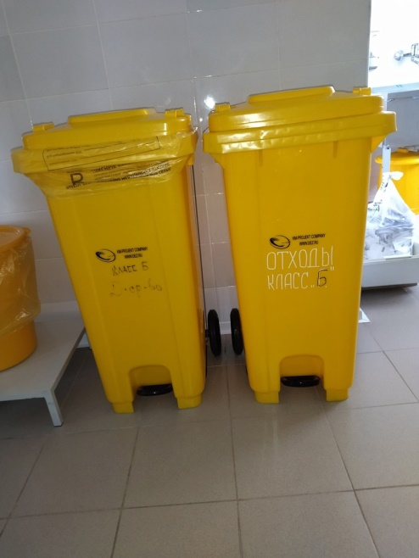
Класс Г - токсикологически опасные отходы (отходы по составу близкие к промышленным) ртутьсодержащие предметы, приборы и оборудование (люминесцентные и бактерицидные ртутьсодержащие лампы, термометры).
В качестве тары для сбора мусора используют одноразовые пакеты с соответствующей маркировкой (цветовой и текстовой). Пакеты для отходов класса А – белого цвета, для отходов класса Б – желтого цвета. Норматив заполнения пакета не более ¾ объема, максимальная вместимость до 15кг. Для транспортировки используют тележки и закрывающиеся контейнеры.
Контейнеры для сбора каждого вида отходов должны быть однотипны, хорошо различимы от контейнеров для отходов другого типа, снабжены плотно закрывающимися крышками.
Вывоз отходов классов А и Б осуществляется ежедневно согласно договору со специализированным учреждением. Отходы класса Г (отработанные люминесцентные и бактерицидные лампы, термометры) вывозят по мере необходимости транспортом специального учреждения по договору.
Отходы класса Б подлежат обеззараживанию в отделе химическим и (или) физическим способами. Для дезинфекции отходов класса Б химическим способом используют дезинфицирующие средства, зарегистрированные и разрешенные к применению на территории Российской Федерации, в концентрациях и времени экспозиции, указанных в соответствующих рекомендациях по их применению. Приготовление дезинфицирующих растворов, маркировка емкостей с дезинфицирующим раствором, соблюдение условий хранения и сроков годности контролируется в отделе ответственным лицом.
Дезинфекция отходов классаБ физическим способом. К физическим методам дезинфекции относятся:
- паровой – с использованием парового стерилизатора (автоклава);
При паровом методе изделия укладывают в стерилизационные коробки с фильтром. Изделия из резины и полимерных материалов предварительно упаковывают в двойной слой хлопчатобумажной ткани (бязь, полотно и т. п.).
Современные системы взятия крови являются высокотехнологичными изделиями особой конструкции (к ним относятся вакуумные пробирки). Для обеззараживания вакуумных пробирок после окончания исследований следует отдавать предпочтение физическому методу.
В состав нашей лабораторной службы входит и бактериологическая лаборатория, поэтому обеззараживание вакуумных пробирок мы производим автоклавированием. Одноразовые пробирки (вакутейнеры), после исследования, в штативах помещают в контейнер для транспортировки отходов и доставляют в помещение для временного хранения медицинских отходов. Вакутейнеры храним в холодильнике (смотри СОП «Временное хранение биоматериала»). Это нам дает возможность при необходимости сделать повторное исследование.
Хранение:
- Вакуумные пробирки с кровью при t +4°С+8°С до 24 часов.
- Сыворотка крови при t +4°С+8°С до 7 дней.
- Сыворотка крови при t -18°С-20°С до 1 месяца.
- Хранение образцов крови для гематологических исследований при t+4°С+8°С - до 24 часов.
После аппаратного обеззараживания с применением насыщенного водяного пара и изменения внешнего вида отходов, отходы класса Б могут временно храниться, транспортироваться и захораниваться с отходами класса А. Упаковка обеззараженных медицинских отходов класса Б должна иметь маркировку, свидетельствующую о проведенном обеззараживании.

День 18. Участие в санитарно-противоэпидемических мероприятиях
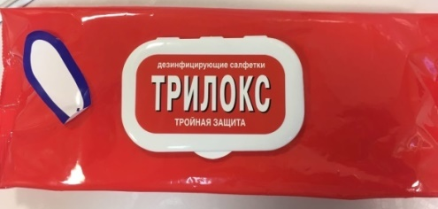
В конце рабочего дня проводится заключительная уборка. Ее цель – очистить и продезинфицировать все поверхности после завершения основных процедур. Обязательно моют полы, а также все поверхности, расположенные на высоте роста человека, в том числе, стены. Заканчивается завершающая уборка кварцеванием и последующим проветриванием. Заключительную уборку в лаборатории проводят при помощи таких средств, как «Трилокс» и «Аживика». Оба средства используются в двух формах выпуска: салфетки и спрей.

Проведение генеральной уборки
Для этого использовала:
• комплект уборочного инвентаря:
• швабра "пол"
• швабра "стены"
• ведро пластиковое "пол"
• ведро пластиковое "стены"
• запас чистой ветоши

- Я надеваю чистый халат, промаркированный «Для генеральной уборки», шапочку, перчатки.
- Помещение максимально освобождаю от мебели или отодвигаю её к центру помещения для обеспечения свободного доступа к обрабатываемым поверхностям и объектам.
- Приготавливаю рабочий дезинфицирующий раствор необходимой концентрации по таблице. (дезинфицирующий раствор «Поликлин»)
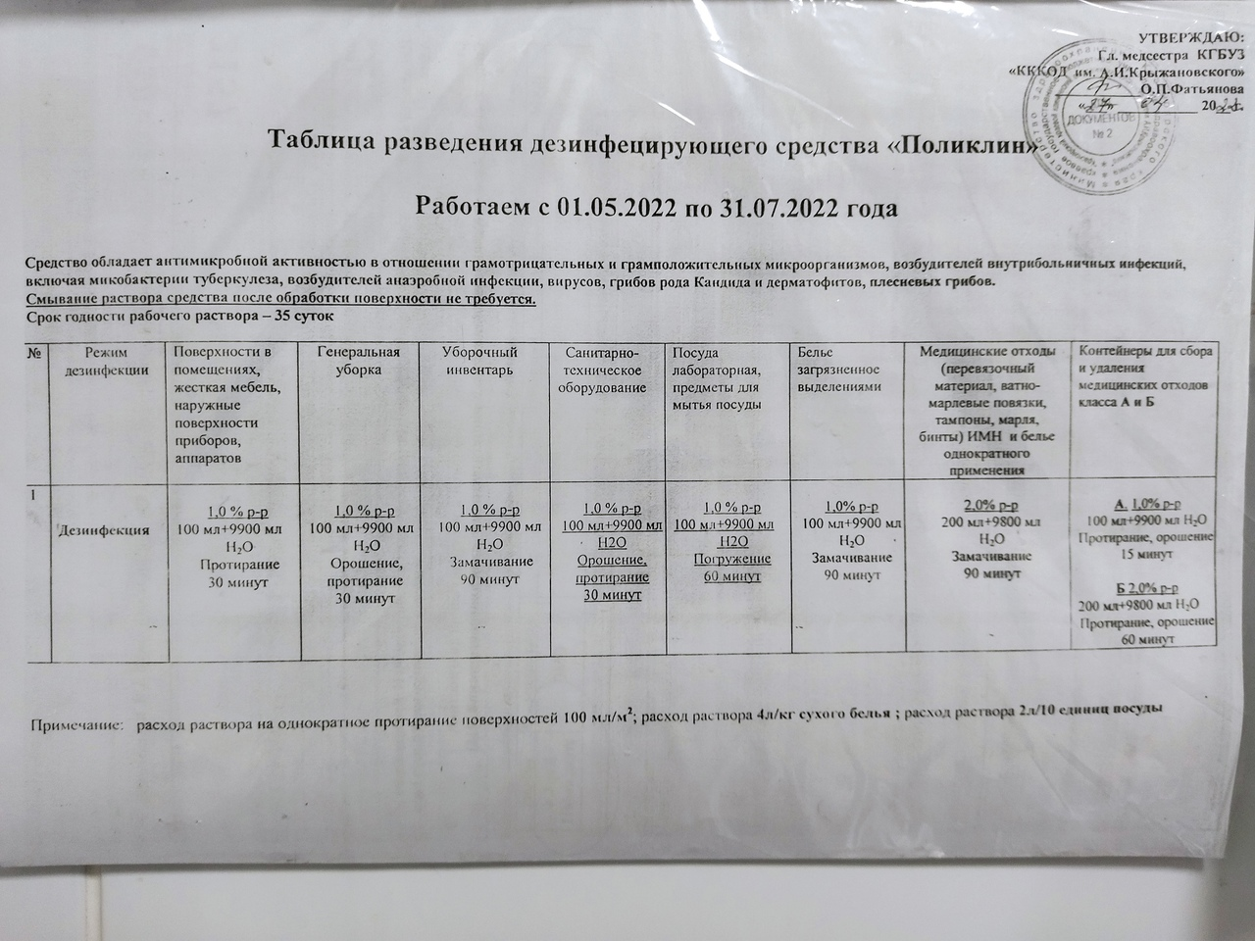
- Провожу дезинфекцию поверхностей помещений, расходуя на 1 м² не менее 150-200 мл дезинфицирующего раствора.
- По окончании экспозиции надеваю вторую пару резиновых перчаток и приступаю к смыванию дезинфицирующего раствора с обработанных поверхностей чистой ветошью, смоченной водопроводной водой в строгой последовательности: окна, потолок, стены, отопительные радиаторы и пространство за ними и внутри них, мебель, оборудование, пол.
- Включаю бактерицидные лампы на время,рассчитанное для обеззараживания воздушной среды на 99,0%
- Весь уборочный инвентарь обеззараживаю в дезинфицирующем растворе в течение времени, указанного в инструкции по применению к используемому препарату, затем промываю и просушиваю.
- Храню уборочный инвентарь раздельно в месте, отведённом для хранения.
- По окончании генеральной уборки в "Журнале регистрации проведения генеральных уборок" делаю отметку о проведении генеральной уборки.

Лист лабораторных исследований.
6/8 семестр
Исследования. | Количество исследований по дням практики. |  |  |  |  |  |  |  |  |  |  |  |  |  |  |  |  |  | итог
 | 1 | 2 | 3 | 4 | 5 | 6 | 7 | 8 | 9 | 10 | 11 | 12 | 13 | 14 | 15 | 16 | 17 | 18
определение гемоглобина | 0 | 23 | 27 | 15 | 14 | 10 | 8 | 0 | 30 | 26 | 25 | 15 | 10 | 11 | 14 | 6 | 7 | 9 | 250
определение СОЭ | 0 | 30 | 12 | 20 | 20 | 31 | 14 | 0 | 19 | 20 | 20 | 15 | 15 | 20 | 14 | 11 | 10 | 10 | 281
определение количества лейкоцитов | 0 | 11 | 12 | 14 | 25 | 15 | 8 | 0 | 31 | 24 | 22 | 20 | 7 | 8 | 9 | 11 | 3 | 4 | 224
определение количества эритроцитов | 0 | 11 | 12 | 14 | 25 | 15 | 8 | 0 | 31 | 24 | 22 | 20 | 7 | 8 | 9 | 11 | 3 | 4 | 224
приготовление мазка крови | 10 | 20 | 41 | 30 | 27 | 14 | 40 | 0 | 60 | 71 | 14 | 25 | 12 | 13 | 10 | 10 | 10 | 10 | 417
окрашивание мазков крови | 10 | 20 | 41 | 30 | 27 | 14 | 40 | 0 | 60 | 71 | 14 | 25 | 12 | 13 | 10 | 10 | 10 | 10 | 417
подсчёт лейкоцитарной формулы | 0 | 20 | 41 | 30 | 27 | 14 | 40 | 0 | 60 | 71 | 14 | 25 | 12 | 13 | 10 | 10 | 10 | 10 | 407
подсчет ретикулоцитов в мазке кровь | 0 | 2 | 4 | 6 | 8 | 10 | 3 | 0 | 4 | 2 | 7 | 3 | 4 | 5 | 6 | 7 | 8 | 9 | 88
супровитальная окраска ретикулоцитов | 0 | 2 | 4 | 6 | 8 | 10 | 3 | 0 | 4 | 2 | 7 | 3 | 4 | 5 | 6 | 7 | 8 | 9 | 88
определение гематокрита | 0 | 2 | 4 | 6 | 8 | 10 | 3 | 0 | 4 | 2 | 7 | 3 | 4 | 5 | 6 | 7 | 8 | 9 | 88
определение длительности кровотечения | 0 | 2 | 1 | 2 | 1 | 1 | 0 | 0 | 2 | 0 | 0 | 0 | 1 | 1 | 0 | 0 | 0 | 1 | 12
определение время свёртывания крови | 0 | 2 | 1 | 2 | 1 | 1 | 0 | 0 | 2 | 0 | 0 | 0 | 1 | 1 | 0 | 0 | 0 | 1 | 12
определение количества тромбоцитов | 0 | 30 | 12 | 20 | 20 | 31 | 14 | 0 | 19 | 20 | 20 | 15 | 15 | 20 | 14 | 11 | 10 | 10 | 273
определение осмотической стойкости эритроцитов | 0 | 2 | 1 | 2 | 1 | 1 | 0 | 0 | 2 | 0 | 0 | 0 | 1 | 1 | 0 | 0 | 0 | 1 | 12
Определение групп крови | 0 | 30 | 12 | 20 | 20 | 31 | 14 | 0 | 2 | 0 | 20 | 20 | 11 | 15 | 14 | 14 | 2 | 14 | 239
Определение резус принадлежности крови | 0 | 30 | 12 | 20 | 20 | 31 | 14 | 0 | 2 | 0 | 20 | 20 | 11 | 15 | 14 | 14 | 2 | 14 | 239
определение гематологических показателей на  гематологическом анализаторе | 150 | 200 | 307 | 215 | 303 | 279 | 176 | 0 | 410 | 307 | 305 | 402 | 278 | 304 | 310 | 311 | 231 | 150 | 4638

ОТЧЕТ ПО ПРОИЗВОДСТВЕННОЙ ПРАКТИКЕ
Ф.И.О. обучающегосяШалагина Арина Евгеньевна
Группы 307 специальности Лабораторная диагностика
Проходившего (ей) производственную практику с 04.06 по 24.06 2022г
За время прохождения практики мною выполнены следующие объемы работ:
1. Цифровой отчет
№ | Виды работ | Количество  исследований
1. | - изучение нормативных документов, регламентирующих санитарно-противоэпидемический режим в КДЛ: | 6
2. | - прием, маркировка, регистрация биоматериала.  - получение плазмы и сыворотки из венозной крови. | 36
3. | - приготовление реактивов,  - подготовка оборудования, посуды для исследования | 30
4. | Определение гематологических показателей  -определение гемоглобина  -определение СОЭ  -определение количества лейкоцитов  -определение количества эритроцитов  -приготовление мазка крови  -окрашивание мазков крови  -подсчёт лейкоцитарной формулы  - супровитальная окраска ретикулоцитов  -подсчет ретикулоцитов в мазке крови  -определение гематокрита  -определение длительности кровотечения  - определение время свёртывания крови  -определение количества тромбоцитов  -определение осмотической стойкости эритроцитов  - определение групп крови  - определение резус принадлежности крови  -определение гематологических показателей на  гематологическом анализаторе | 7909
5 | - Регистрация результатов исследования. | 4638
6 | - проведение мероприятий по стерилизации и дезинфекции лабораторной посуды, инструментария, средств защиты;  - утилизация отработанного материала. | 6

2. Текстовой отчет

- Умения, которыми хорошо овладел в ходе практики:
- Самостоятельная работа:
- Помощь оказана со стороны методических и непосредственных руководителей:
- Замечания и предложения по прохождению практики:
Общий руководитель практики ________________ ____________________
(подпись) (ФИО)

М.П.организации
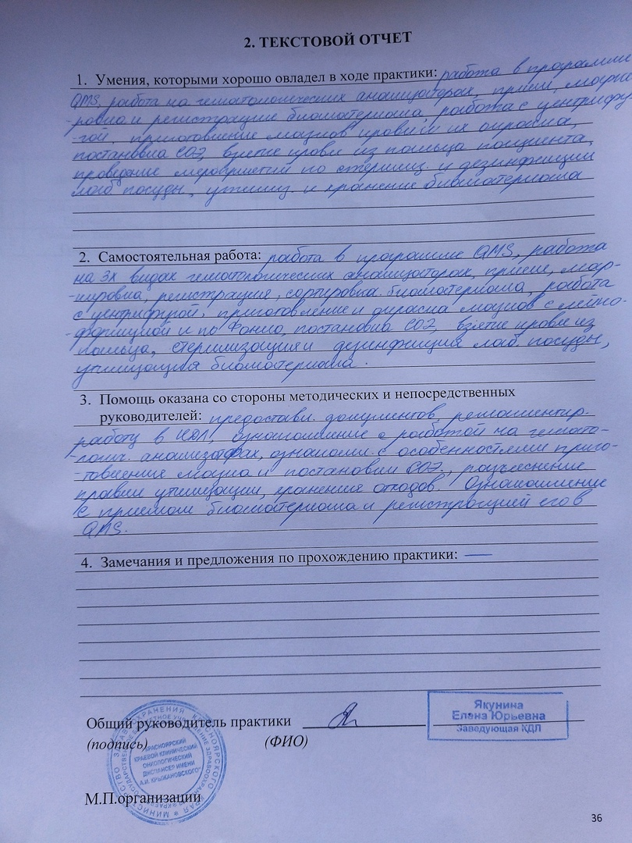

ХАРАКТЕРИСТИКА
Шалагина Арина Евгеньевна
ФИО
обучающийся (ая) на 3 курсе по специальности СПО
31.02.03Лабораторная диагностика
успешно прошел (ла) производственную практику по профессиональному модулю: Проведение лабораторных гематологических исследований
наименование профессионального модуля
в объеме108часов с «4» июня 2022г. по « 24 » июня 2022г.
в организацииКрасноярский краевой клинический онкологический диспансер имени А. И. Крыжановского
наименование организации, юридический адрес
За время прохождения практики:

№ ОК/ПК | Критерии оценки | Оценка (да/нет)
ПК2.1, ОК13 | В процессе подготовки к исследованию правильно выбирает и готовит посуду, реактивы и приборы в соответствии с методикой
ПК2.2 | Правильно проводит забор капиллярной крови.
ПК 2.3  ОК 2 | Проводить общий анализ крови и дополнительные гематологические исследования; участвовать в контроле качества.
ПК2.4,  ОК 11 | Соблюдает форму заполнения учетно-отчетной документации (журнал, бланки).
ПК 2.5 | Проводит мероприятия по стерилизации и дезинфекции лабораторной посуды, инструментария, средств защиты. Утилизирует отработанный материал в соответствии с инструкциями и СанПин.
ОК 1 | Демонстрирует интерес к профессии.  Внешний вид опрятный, аккуратный.
ОК 6 | Относится к медицинскому персоналу и пациентам уважительно, отзывчиво, внимательно. Отношение к окружающим бесконфликтное.
ОК 7 | Проявляет самостоятельность в работе, целеустремленность, организаторские способности.
ОК 9 | Способен освоить новое оборудование или методику (при ее замене).
ОК 10 | Демонстрирует толерантное отношение к представителям иных культур, народов, религий.
ОК 12 | Способен оказать первую медицинскую помощь при неотложных ситуациях
ОК14 | Соблюдает санитарно-гигиенический режим, правила ОТ и противопожарной безопасности. Отсутствие вредных привычек. Участвует в мероприятиях по профилактике профессиональных заболеваний

«____»___________20__ г.

Подпись непосредственного руководителя практики

_______________/ФИО, должность

Подпись общего руководителя практики

_____________/ФИО, должность
м.п.

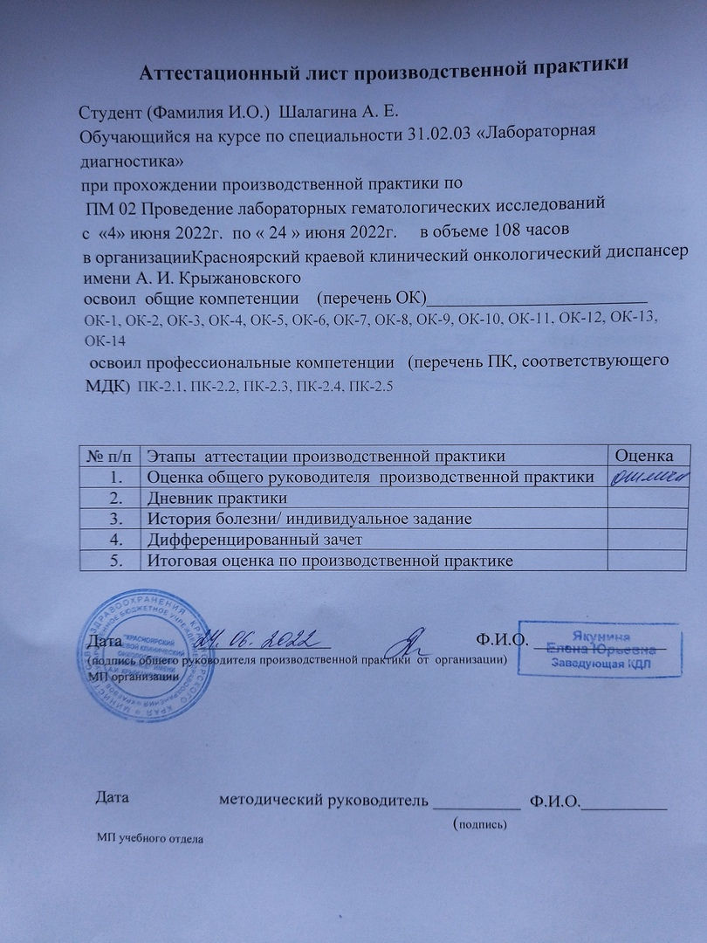
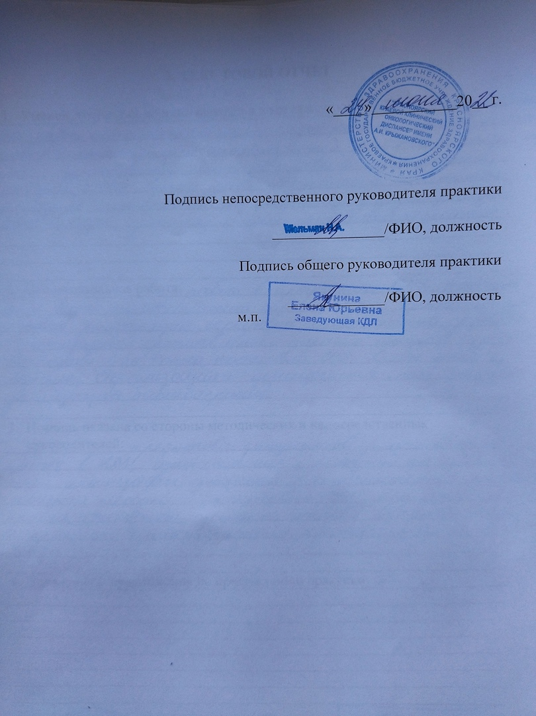

Аттестационный лист производственной практики
Студент (Фамилия И.О.) Шалагина А. Е.
Обучающийся на курсе по специальности 31.02.03 «Лабораторная диагностика»
при прохождении производственной практики по
ПМ 02 Проведение лабораторных гематологических исследований
с «4» июня 2022г. по « 24 » июня 2022г. в объеме 108 часов
в организацииКрасноярский краевой клинический онкологический диспансер имени А. И. Крыжановского
освоил общие компетенции (перечень ОК)________________________
ОК-1, ОК-2, ОК-3, ОК-4, ОК-5, ОК-6, ОК-7, ОК-8, ОК-9, ОК-10, ОК-11, ОК-12, ОК-13, ОК-14
освоил профессиональные компетенции (перечень ПК, соответствующего МДК) ПК-2.1, ПК-2.2, ПК-2.3, ПК-2.4, ПК-2.5

№ п/п | Этапы аттестации производственной практики | Оценка
 | Оценка общего руководителя производственной практики
 | Дневник практики
 | История болезни/ индивидуальное задание
 | Дифференцированный зачет
 | Итоговая оценка по производственной практике

Дата _______________ Ф.И.О. _______________
(подпись общего руководителя производственной практики от организации)
МП организации

Дата методический руководитель __________ Ф.И.О.__________
(подпись)
МП учебного отдела
БРИГАДНЫЙ ЖУРНАЛ
